Анализ
объективности проведения всероссийских проверочных работ в общеобразовательных организациях Хабаровского края
"СЕМЬ ШАГОВ"
В МБОУ ООШ № 16

По результатам проведения всероссийских проверочных работ (далее – ВПР) в личном кабинете образовательной организации (далее – ОО) на сайте федеральной информационной системы оценки качества образования (далее – ФИС ОКО, https://lk-fisoko.obrnadzor.gov.ru /#) представлены все статистические данные как в целом для школы, так и по каждому отдельному участнику. Для наглядности большинство данных представлено на диаграммах. Используя имеющиеся материалы, образовательная организация может провести анализ объективности проведения ВПР, придерживаясь следующих шагов.

Шаг 1. Представить общую информацию об участниках ВПР – 2021_ в МБОУ ООШ № 16

Таблица 1 – Участники ВПР – 2021 в МБОУ ООШ № 16
Предмет | 4 класс | 5 класс | 6 класс | 7 класс | 8 класс
 | чел./% от общего числа учащихся
Русский язык | 2 /100 | 1 / 100 | 3 / 100 | 4 / 100 | 3 / 100
Математика | 2 / 100 | 1 / 100 | 3 / 100 | 4 / 100 | 3 / 100
Биология | – | 1 / 100 | 3 / 100 | 4 /100 | 3 /100
География | – | – | 3 /100 | 4 /100 | 3 /100
Иностранный язык | – | – | – | - | –
История | – | 1 / 100 | 3 /100 | 4 /100 | 3 /100
Обществознание | – | – | 3 /100 | 4 /100 | 3 /100
Окружающий мир | 2 / 100 | – | – | – | –
Физика | – | – | – | 4 /100 | 3 /100
Химия | – | – | – | – | –

Шаг 2. Сравнение отметок, полученных участниками ВПР – 2021_ в МБОУ ООШ № 16, с отметками в муниципалитете, регионе, стране
Анализ по отметкам позволяет определить, насколько незчительно отличаются отметки учащихся МБОУ ООШ № 16 от результатов в целом по муниципалитету, краю, стране. Для проведения анализа используются данные отчета «Статистика по отметкам», представленного в личном кабинете ОО на сайте ФИС ОКО.

Шаг 3. Сравнительный анализ результатов ВПР-2021_ в ОО с отметками по журналу.
Таблица 2 - Сравнительный анализ результатов участников ВПР
Класс | Доля учащихся, понизивших результат  (Отметка < Отметка по журналу) | Доля учащихся, подтвердивших результат  (Отметка = Отметке по журналу) | Доля учащихся, повысивших результат  (Отметка > Отметка по журналу)
Русский язык
4 | 0 | 100 | 0
5 | 0 | 100 | 0
6 | 66,67 | 33,33 | 0
7 | 25 | 75 | 0
8 | 0 | 100 | 0
Математика
4 | 0 | 100 | 0
5 | 0 | 100 | 0
6 | 0 | 100 | 0
7 | 25 | 75 | 0
8 | 33,33 | 66,67 | 0
История
5 | 0 | 100 | 0
6 | 0 | 100 | 0
7 | 25 | 75 | 0
8 | 0 | 100 | 0
Биология
5 | 0 | 100 | 0
6 | 0 | 100 | 0
7 | 0 | 100 | 0
8 | 0 | 100 | 0
География
6 | 33,33 | 66,67 | 0
7 | 0 | 100 | 0
8 | 66,67 | 33,33 | 0
Обществознание
6 | 66,67 | 33,33 | 0
7 | 50 | 50 | 0
8 | 0 | 100 | 0
Физика
7 | 75 | 25 | 0
8 | 33,33 | 66,67 | 0
Химия
8 | 0 | 66,67 | 33,33

Статистика по отметкам
ВПР 2021- по русскому языку в 8 классах
Статистика по отметкам
ВПР 2021- по математике в 5- 8 классах

Статистика по отметкам
ВПР 2021- по истории в 5-8 классах

Статистика по отметкам
ВПР 2021- по биологии в 5-8 классах

Статистика по отметкам
ВПР 2021- по географии в 6-8 классах

Статистика по отметкам
ВПР 2021- по физике в 7-8 классах

Статистика по отметкам ВПР 2021- по химии 8 классе
Общий вывод.
Общий вывод. Данные таблицы 2 говорят о том, что для всех классов имеются признаки несоответствия отметок при проверке ВПР. Наименьшие отклонения в расхождениях между отметками по журналу учащихся и результатами ВПР у обучающихся 8-го класса. Наибольшие отклонения в расхождениях между отметками по журналу учащихся и результатами ВПР, наблюдаются у обучающихся 7-го класса: имеются отклонения в отметках по ВПР в сторону их занижения (33,3%) и в сторону их завышения (33,33%) по сравнению с отметками по журналу. Среди представленных для сравнения классов результаты учащихся седьмого класса имеют более выраженные признаки необъективности, что требует дополнительного анализа и проведения работы администрации ОО с учителями, преподающими в данном классе, составление дорожных карт по подготовке к ВПР 2022

Шаг 4. Рассмотрение распределения первичных баллов ВПР – 202_ в образовательной организации
Гистограмма распределения первичных баллов представлена в отчете «Распределение первичных баллов», который размещен в личном кабинете ОО на портале ФИС ОКО.
При анализе гистограммы «Распределение первичных баллов участников ВПР» необходимо обратить внимание на вид распределения первичных баллов в ОО (рис. 4, 5).
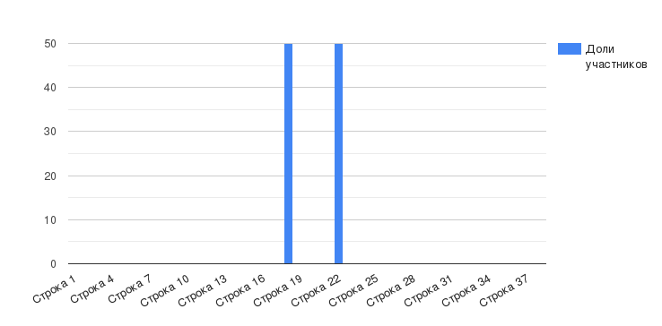

Русский язык
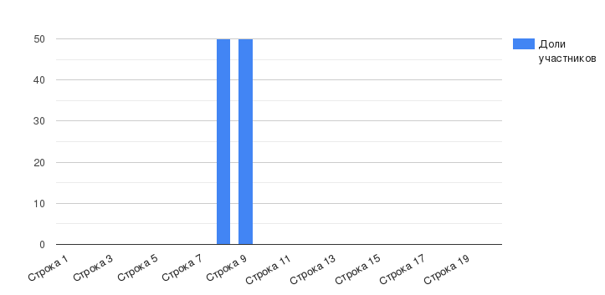
Математика 4 класс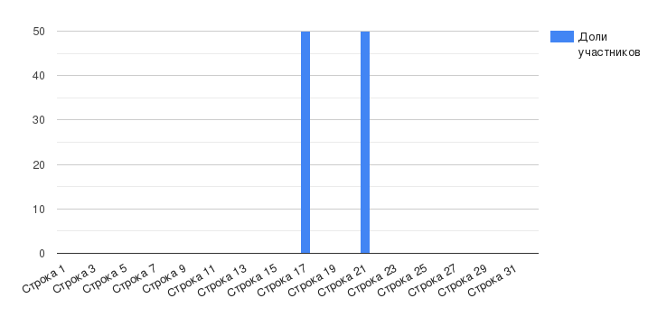
Окружающий мир

5 класс
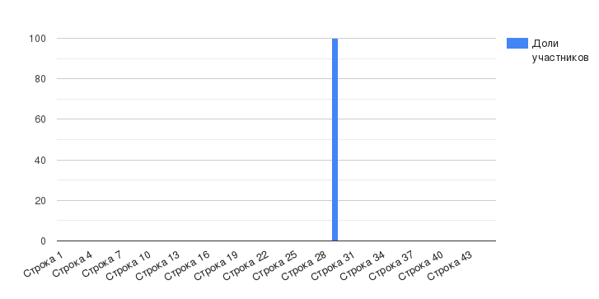
Математика
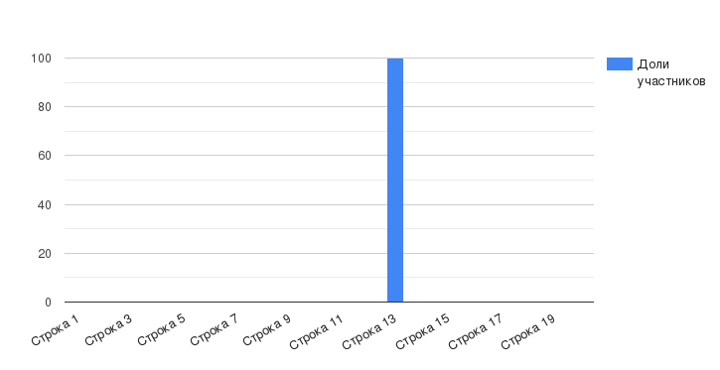
Русский язык
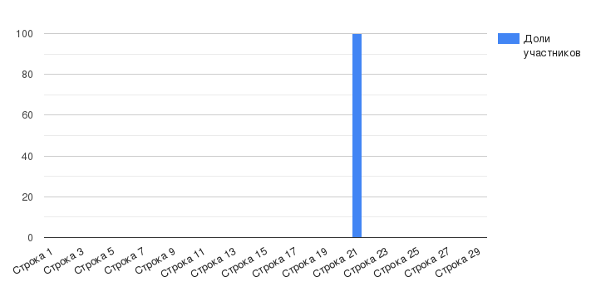
Биология

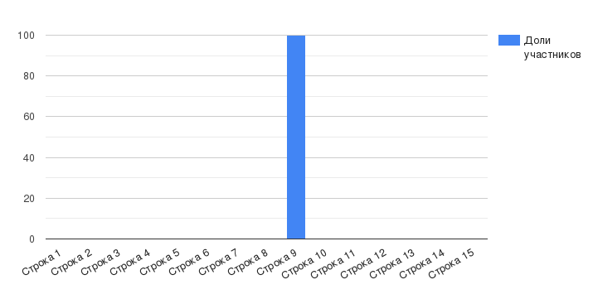
История

6 класс

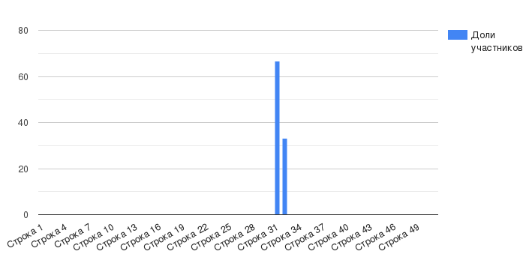
Русский язык

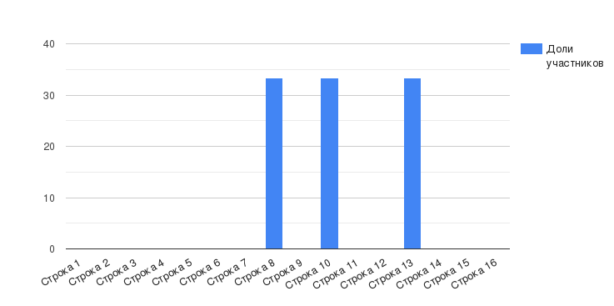
Математика
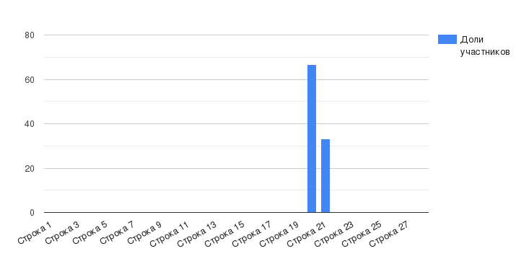
Биология

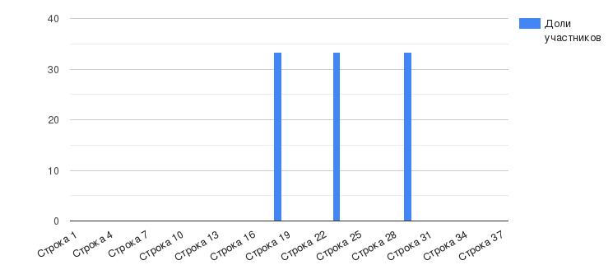
География 6

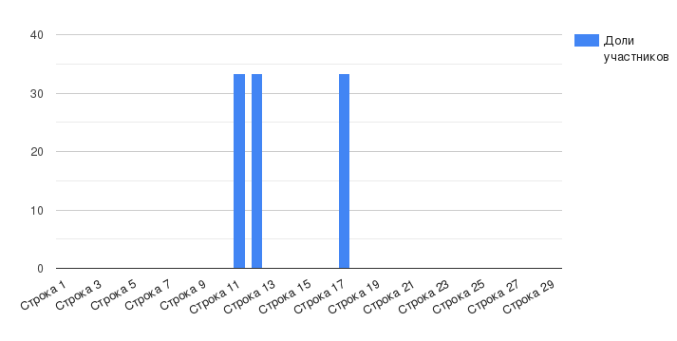
Обществознание 6

7 класс русский язык
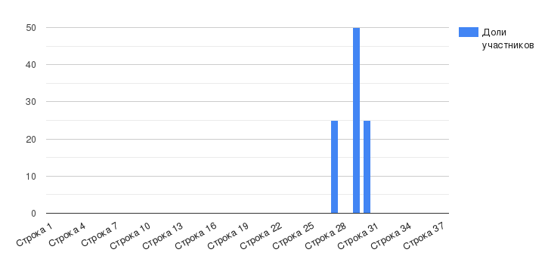
7 класс математика

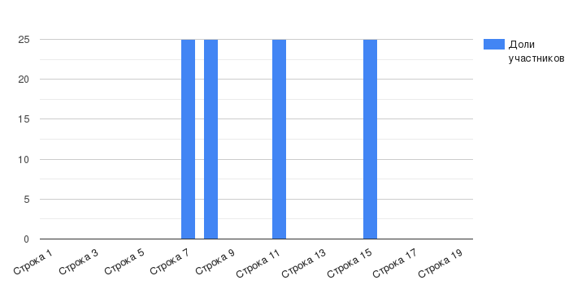
7 класс физика

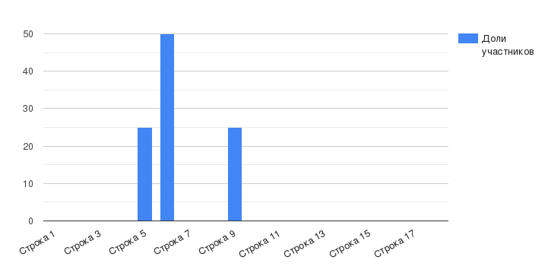
7 класс история
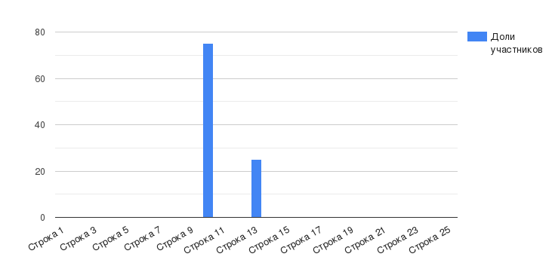
7 класс география
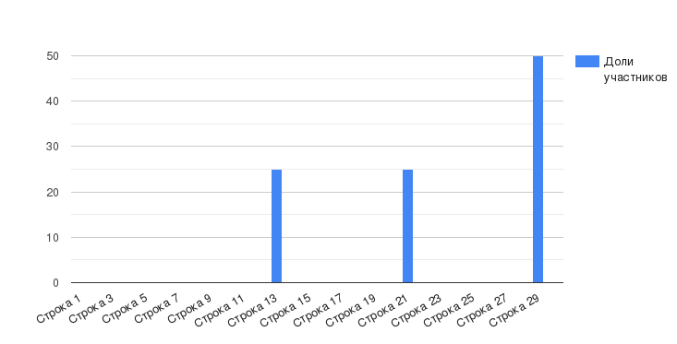
7 класс обществознание
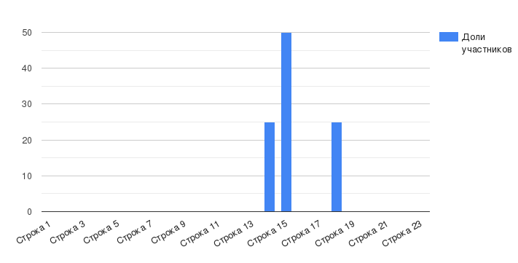
7 класс биология

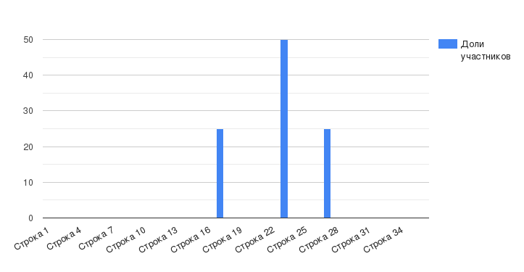
8 класс русский язык
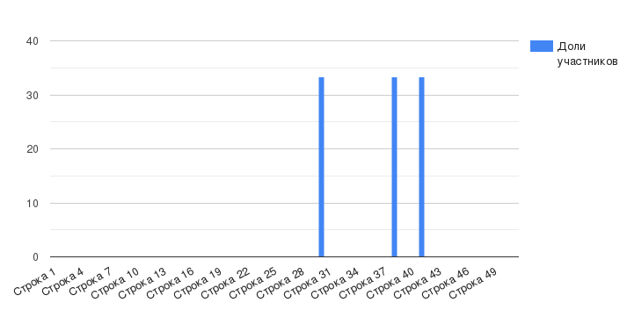
8 класс математика
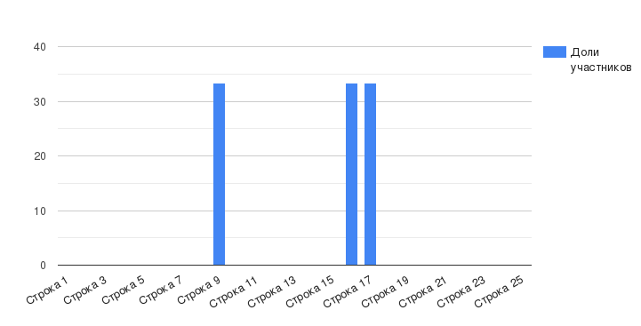
8 класс физика
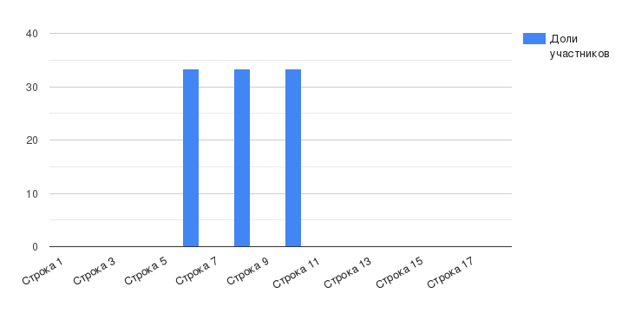
8 класс химия
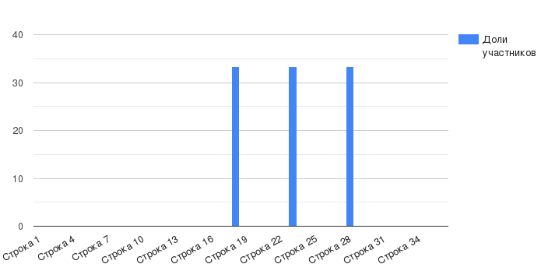
8 класс биология

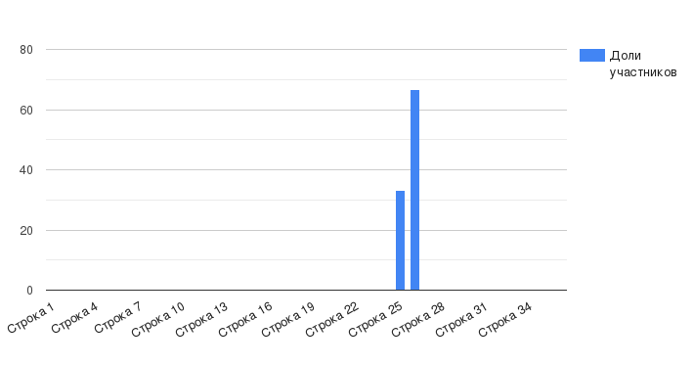
8 класс история
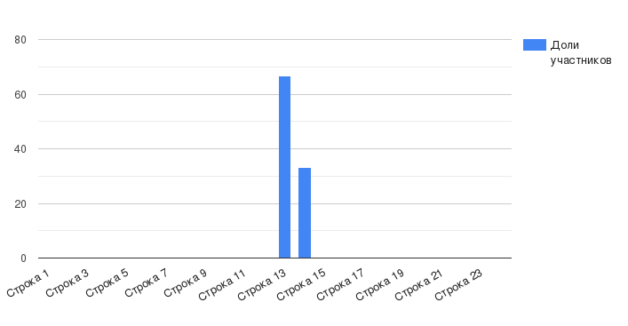
8 класс география
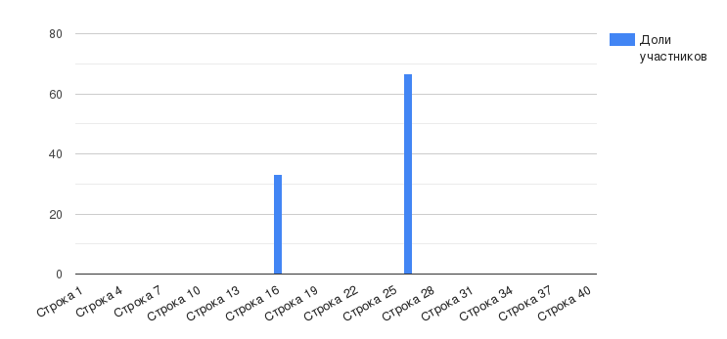
8 класс обществознание
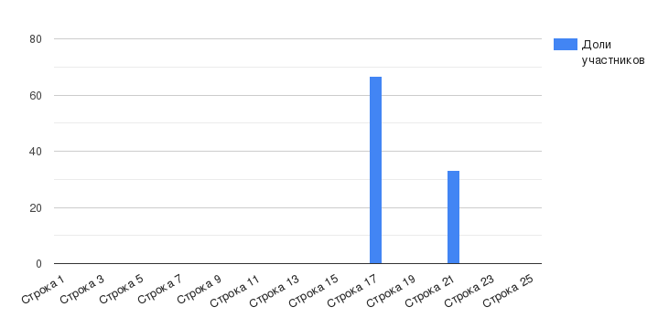
При процентном анализе шкала выше, потому что в школе малое количество учащихся. Общий вывод. В выводах по данному разделу необходимо указать:
• Не соответствует вид гистограммы по биологии и географии 7 класса нормальному распределению первичных баллов;
• Не фиксируются ли «пики» на границе перехода баллов от одной отметки в другую; • Возможны отклонения в том, что учитель занижает текущие оценки по биологии и географии.
- организовать контроль деятельности классов, показавших низкие и высокие результаты ВПР, имеющих существенное отклонение в отметках ВПР и годовых отметках обучающихся и выявить причины таких результатов.

Шаг 5. Анализ результатов выполнения отдельных заданий проверочной работы
Для работы по данному направлению используется информация отчета, размещенного в личном кабинете ОО, «Достижение планируемых результатов».
Содержательный анализ проводится по отдельным предметам учителями-предметниками, по возможности с включением в работу всех членов школьных методических объединений по предметным направлениям.
В рамках данного анализа формируются обобщенные выводы учителями-предметниками (описываются проблемы, которые наблюдаются у учащихся по учебному предмету и предполагаемые меры по их устранению в следующем учебном году).
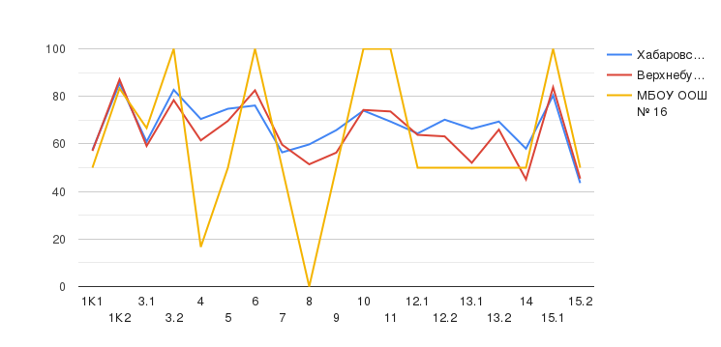
Рис. 6. Решаемость отдельных заданий ВПР по русскому языку в 5 классе в ОО в сравнении с результатами по муниципалитету и краю.
В соответствии с представленными в приложении данными можно сделать следующие выводы:
1. Большинство заданий проверочной работы было выполнено учащимися ОО лучше, чем в целом по муниципалитету и краю;
2. Решаемость некоторых заданий работы в ОО оказалась ниже, чем в целом по муниципалитету и краю;
3. Не все задания проверочной работы были выполнены более 50% учащихся 5 классов ОО, это означает, что необходимо провести анализ причин снижения решаемости этих заданий, предусмотреть часы на повторение «западающих» у участников тем;
4. Среди заданий проверочной работы есть те, которые были выполнены более 80% участников работы в ОО, что говорит о высоком уровне сформированности умений, проверяемых данными заданиями; вместе с тем учащиеся, не выполнившие данные задания, требуют дополнительного внимания со стороны педагога для выявления причин их неуспешности и ликвидации имеющихся пробелов в знаниях.

Шаг 6. Анализ выполнения заданий группами участников
Для более глубокого анализа решаемости отдельных заданий работы необходимо проведение анализа выполнения отдельных заданий группами участников в зависимости от полученной за работу отметки.
Соответствующие данные для анализа находятся в личном кабинете ОО «Выполнение заданий группами участников».
Анализ решаемости заданий учащимися с разным уровнем подготовки позволяет выстраивать образовательную траекторию отдельных групп учащихся в зависимости от их потребностей и с учетом имеющихся у них трудностей.
В обобщенных выводах должно быть представлено заключение об объективности имеющихся результатов и перечислены имеющиеся дефициты у каждой группы участников, а также пути их устранения (организация индивидуально-групповой работы, повторение тем и т.п.).
В качестве примера рассмотрим результаты выполнения отдельных заданий ВПР по русскому языку для 5 класса учащимися с разным уровнем подготовки (рис. 7).

Рис. 7. Решаемость отдельных заданий ВПР по русскому языку в 5 классе учащимися разных групп
По представленным на рис. 7 данным нельзя проследить общую тенденцию выполнения тех или иных заданий работы. Например, результаты учащихся с отметками «3» и «4» оказались ниже, чем результаты учащихся с отметкой «2», а с заданием 3 «отличники» справились хуже, чем «хорошисты» и «троечники». Такой разброс результатов может говорить о необъективности результатов работы на этапе ее проведения или проверки.

Шаг 7. Обобщающий вывод
1. Рассмотреть и провести детальный анализ количественных и качественных результатов ВПР, справку сдать заместителю по УВР;
2. Учителям использовать результаты анализа ВПР для коррекции знаний учащихся по ряду предметов, а также для совершенствования методики преподавания предметов для создания индивидуальных образовательных маршрутов обучающихся;
3. Учителям-предметникам разработать задания, направленных на отработку у обучающихся 4-8-х классов необходимых навыков при выполнении выше обозначенных заданий, а также других заданий, которые вызывают затруднения;
4. Учителям начальной школы, учителям-предметникам разработать дорожную карту по повышению качества обучения в 4-8 классах и подготовке к ВПР в новом учебном году.

Планируемые мероприятия по совершенствованию умений и повышению результативности работы в МБОУ ООШ № 16
1. Тщательный анализ количественных и качественных результатов ВПР каждым учителем, выявление проблем отдельных обучающихся.
2. Планирование коррекционной работы с учащимися, не справившимися с ВПР.
3. Корректировка содержания урочных занятий, отработка программного материала, вызвавшего наибольшие затруднения у обучающихся.
4. Корректировка (по необходимости) рабочих программ для устранения выявленных пробелов в знаниях обучающихся.
5. Внутришкольный мониторинг учебных достижений обучающихся.
6. Своевременное информирование родителей о результатах ВПР, текущих образовательных достижениях учащихся.

Директор МБОУ ООШ № 16 _______________ О.И. Черниенко

Исполнитель Бубнюк Татьяна Анатольевна

